11.01. 5-Б укр.літ. Добровольська В.Е.

Тарас Шевченко. Розповідь про поета.

**Мета:** продовжити ознайомлення учнів із творчістю великого Кобзаря. Познайомити учнів з віршем Тараса Шевченка «Зоре моя вечірняя…». Вчити бачити, відчувати створені словами образи, порівнювати поетичні образи та образи створені у малюнках; удосконалювати виразність читання віршованих творів.

Розвивати зв'язне мовлення,уміння спілкуватися*,*порівнювати,узагальнювати, вміння працювати в групах; збагачувати словниковий запас учнів.

Виховувати любов до художнього слова.

**Хід уроку**

**І. Організація класу.**

**Емоційне налаштування на урок.**

Сьогодні у нас незвичайний урок,

Сьогодні ми зробимо ще один крок

В країну прекрасну, в країну чудову,

Що нас так чекає й збагачує мову.

**ІІ. Актуалізація опорних знань.**

***1. Гра «Зайве слово».***

*Дуб, тополя, клен, ялина.*   
  
*Соловей, жайворонок, ластівка, синичка.*   
  
***2. Загадка***

— Прочитайте акровірш. Яке слово виділили?

**Т**и мусиш нам співця назвати,

**А**дже умів лиш він один

**Р**абів німих так захищати .

**А** хто так оспівав, як він,

Садок вишневий коло хати?

Д. Білоус

***3*. Вправа «Ґронування».**

**Тарас Шевченко**

поет            художник

                               відомий            талановитий          геніальний

                 писав      малював     боровся     повчав     творив       заповідав

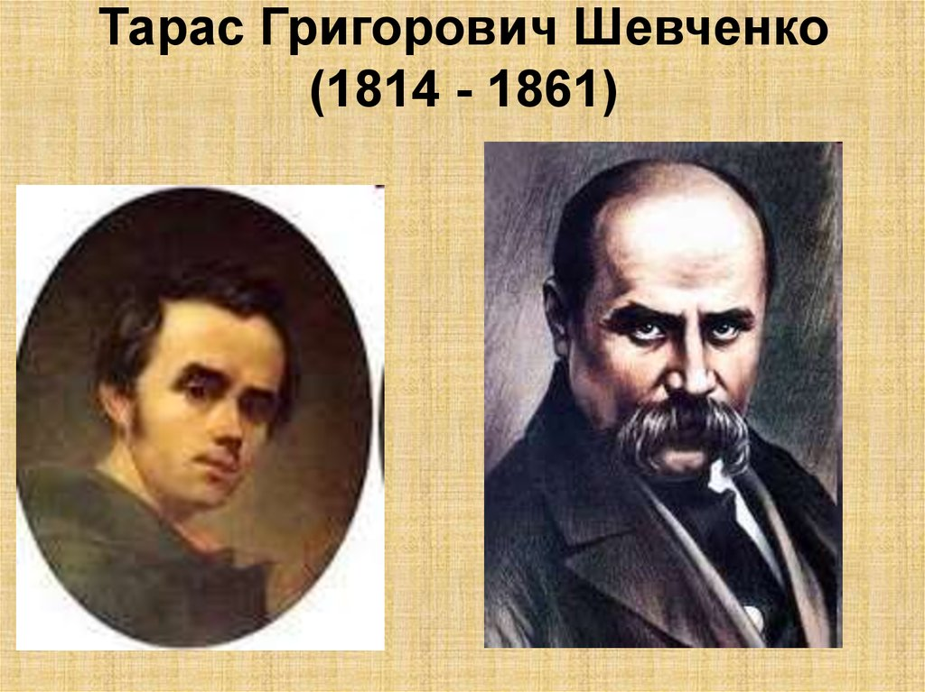

**«Літературна вікторина».**

1.У якому році народився Т. Г. Шевченко?

А) 1813р.

Б) 1814р.

2.  Хто були батьки Тараса?

А) кріпаки

Б)  пани

3.  Мати Тараса померла, коли йому було

А) 12 років

 Б)  9 років

4.  Перед смертю батько  сказав про Тараса:

А) «Тяжко жити сиротині»

Б)  «Із нього вийде неабищо»

5.  Яке слово із вірша пропущено?

          Світає,

          Край  неба  палає,

         …..      в темнім гаї

         Сонце  зустрічає.

6. Які дерева згадує поет у вірші «Світає…»

А) верби і тополі Б) калину і дуб

**5. Добери слова протилежні за значенням.**

світає                                          голосно

край                                            мовчать

тихесенько                                 місяць

зустрічає                                   початок

розмовляють                            проводжає

сонце                                        темніє

**ІІІ. Мотивація навчальної діяльності.**

— Сьогодні ми продовжимо ознайомлення з творами великого Кобзаря.

Після навчання молодий поет подорожує по рідній Україні, адже на своїй батьківщині не був 14 років. У результаті цих подорожей з’явилася поетична збірка «Три літа». Саме за ці вірші Т. Шевченка було заарештовано і заслано в далекі казахські степи із забороною писати і малювати. У тих далеких казахських пісках Шевченко згадував мальовничу природу України, тужив за нею і свою тугу вилив у віршах.

Перейти за покликанням, познайомитись із поетом.

<https://www.google.com/search?q=%D1%82%D0%B0%D1%80%D0%B0%D1%81+%D1%88%D0%B5%D0%B2%D0%B5%D0%BD%D0%BA%D0%BE+%D0%BD%D1%83%D1%88+5+%D0%BA%D0%BB%D0%B0%D1%81+%D0%BD%D1%83%D1%88&rlz=1C1SQJL_ruUA832UA832&oq=%D0%A2%D0%B0%D1%80%D0%B0%D1%81+%D1%88%D0%B5%D0%B2%D0%B5%D0%BD%D0%BA%D0%BE+%D0%BD%D1%83%D1%88+5+&aqs=chrome.3.69i57j33i10i160l3.11238j0j7&sourceid=chrome&ie=UTF-8#fpstate=ive&vld=cid:025a06d3,vid:oMB-2XImf1U>

**Повідомлення теми уроку.**

— Сьогодні ми продовжимо розглядати твори великого і славетного поета Т.Г.Шевченка.Вірш Т. Шевченка «Зоре моя вечірняя…».

**ІV. Робота над темою.**

**1. Слово вчителя.**

— Майже в усіх творах великого Кобзаря присутня природа рідного краю. Часто Шевченко змальовує зорі, тополі, калину, явір, вербу, садок вишневий, які стали не просто образами в малюнках, а й виросли до символів усієї України.Т. Г. Шевченко з дитинства був закоханий у мальовничу природу України. У своїх віршах поет висловлює спогади про щасливе життя.Природа рідного краю зображена Шевченком майстерно, поетично і зворушливо з великою любов'ю. Поетичні твори, в яких поет зображує красу природи рідного краю називають пейзажною лірикою. Образ вечірньої зорі – це улюблений образ поета. Він проходить через усю його творчість. «Зоре моя вечірняя…» це уривок із великого твору «Княжна».

**2. Опрацювання вірша «Зоре моя вечірняя».**

**2.1. Читання вірша вчителем.**

Фрагмент з поеми "Княжна"  
  
Зоре моя вечірняя,  
Зійди над горою,  
Поговорим тихесенько  
В неволі з тобою.  
Розкажи, як за горою  
Сонечко сідає,  
Як у Дніпра веселочка  
Воду позичає.  
Як широка сокорина  
Віти розпустила...  
А над самою водою  
Верба похилилась;  
Аж по воді розіслала  
Зеленії віти,  
А на вітах гойдаються  
Нехрещені діти.

2. 2. Робота над змістом.

— Про що йдеться у першій строфі вірша?

— Про що розповідається у другій строфі вірша? Чому поет звертається до зорі?

**2. 3. Повторне читання вірша.**

— Зверніть увагу, як змальовує поет картини природи.

**2. 4. Аналіз вірша.**

— Що описує поет у вірші?

— З ким розмовляє автор?

— Якими словами передається любов автора до природи рідного краю?

— Які почуття у вас викликав цей вірш? Чому?

2.5**. Аналіз змісту вірша.**

1) Що зійшло на небі?

2) Що робить сонечко?

3) Хто позичає у Дніпра воду?

4) Як говорить автор із зорею?

**V.  Систематизація й узагальнення знань учнів.**

**VІ. Підсумок уроку. Рефлексія.**

**VІ. Домашнє завдання.**

Виразно читати вірш. Записати в зошит тему та ідею твору.